练习(1)
班级： 姓名：
1.下面左图有（ ）个长方形,中图由（ ）个三角形, 右图有（ ）个正方形。
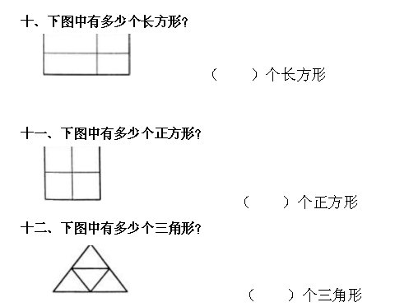
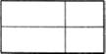
2、画一画或者算一算，填一填。
缺了（ ）块砖。
3.看图分别列一道加法和两道减法算式.
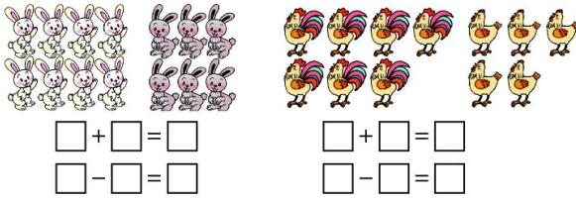

4、15位同学每人分一个苹果，篮子里有8个苹果。还差几个？

5、小朋友玩投球比赛.
(1)小明投了12个,5个没中.他投中几个?

(2)小乐投了15个,中了9个.没中的有几个?

练习(2)
班级： 姓名：
1. 一个正方形可以折成2个完全一样的（ ）或（ ）。
2. 两个完全相同的 可以拼成( ) 或（ ）或（ ）。3.画一画 还缺（ ）块砖。
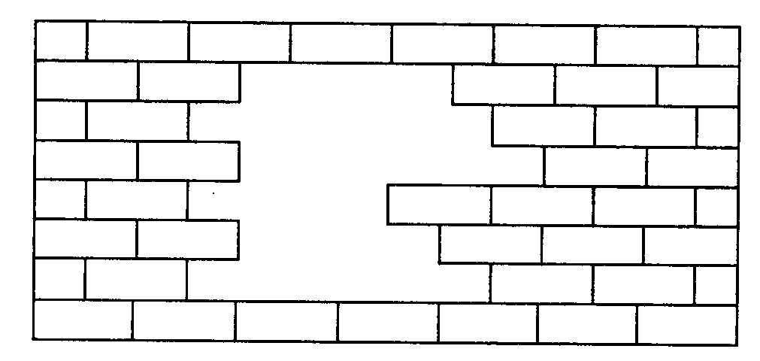

4.填一填.
18 – 9 = 12 – 9 = 16 – 9 = 14 – 9 =
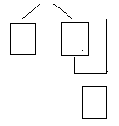
16 – 8 = 11 – 8 = 14 – 8 = 17 – 8 =
5.解决问题.
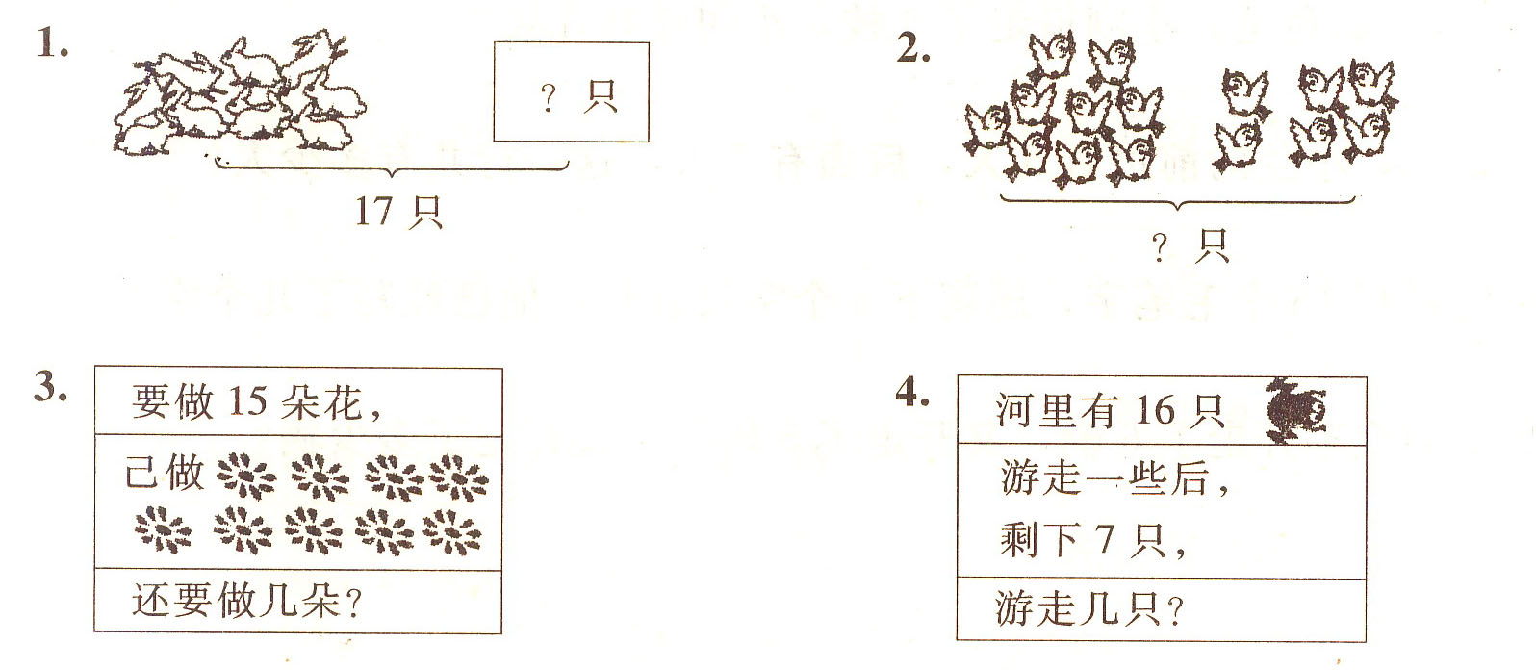

练习(3)
班级： 姓名：
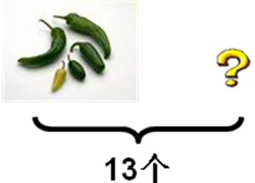
1、看图列式并计算．
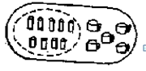
-------------------- -----------------------
2、按要求填数。计算15-9=( )
法1: 算减想加: 想: 9加( 6 )等于15,所以15减9等于( 6 )。
法2:破十法: 先用10-9=（ 1 ）,再用（ 5 ）+（ 1 ）=（ 6 ）
法3:连续减(平10法)：9可以分成( 5）和（4 ）, 先用15-（5）=（ 10 ) 再用（ 10 ）-（ 4 ）=（ 6 ）
当计算13-8=( )时
法1: 算减想加: 想: 8加( )等于13,所以13减8等于( )。
法2:破十法: 先用10-2=（ ）,再用（ ）+（ ）=（ ）
法3连续减(平10法)：8可以分成（ ）和（ ） 先用13-（ ）=（ ）
再用（ ）-（ ）=（ ）
3、一本书有18页, 方方看了9，还有几页没看?
=
4、小华做了15朵花, 送给幼儿园8朵, 他还有几朵?
=
5、有10个大人带13个小朋友去公园玩，小男孩有7人，小女孩有几人？
=
练习(4)
班级： 姓名：
注意：看清哪些条件是有用的，哪些条件是没关系的！
1、有13只鸡和6只鸭，其中有5只公鸡，有几只母鸡？
=
玩具店新进了三种玩具。布娃娃15个，叮当猫7个，小熊4个。布娃娃比叮当猫多几个？
=
2、小丽和小新一共做了15朵花，其中黄色的有6朵，小丽做了8朵。小新做了几朵？
=
3、三年级一班有18人，其中有9人参加了美术班，每周美术班3节课，没有参加美术班的有几人？
=
4、有16人来踢球，现在来了8人，我们踢进了4个球。还有几人没来？
=

5、树上有20只小鸟，先飞走了7只，又飞走了6只，一共飞走了多少只？

6、同学们学雷锋做好事的件数。小东做了13件，小芳做了9件，小云做了6件。
（1）小东比小云多做几件？
=
=

（2）你还能提出其他数学问题并解答吗？

-----------------------------------------------------------
=

练习(5)
班级： 姓名：
1、圈一圈（用虚线），算一算．

15-8=（ ） 14-9 = （ ）
2、现在有6个人，有13把椅子，一人坐一把椅子，多了几把椅子？
=
（ ）
3、一列队伍共16人，小明从前数排在第8名，他后面有几人?
=
（） （ ）
4、同一本书，小明比小华多看了17页，小红比小华多看了8页，小明比小红多看了几页？
=
（ ）
5、小华做一道数学题，本来应该减去7，他却加上了7，这样得到的结果是16 ，正确的结果应该是什么?
-----------------------------------------------------------------------------
6、用1--9这九个数字，组成结果相等的算式（每组的算式中只有1可以重复使用）。
——
=—
——
——
=—
——
——
=—
——

练习(6)
班级： 姓名：
注意：看清哪些条件是有用的，哪些条件是没关系的！
1、有12只鸡和7只鸭，其中有4只公鸡，有几只母鸡？
( )
=
有12只鸡和7只鸭，其中有4只公鸡，一共有几只鸡和鸭？
( )
=
2. 玩具店新进了三种玩具。布娃娃15个，叮当猫7个，小熊4个。

布娃娃比叮当猫多几个？ ( )
=
=
叮当猫比布娃娃少几个？ ( )
=
叮当猫和小熊一共有几个？ ( )

3. 树上有18只小鸟，先飞走了6只，又飞走了8只，一共飞走了多少只？
=
( )
4. 小红有17元钱，买文具盒用了7元，买作业本用了5元，小红的钱比原来少了多少钱？
（ ）
=
5. 小丽做了15朵花，其中黄色的有6朵，小新做了8朵。小新再做几朵就和小丽同样多了？
（ ）
=
6. 同学们学雷锋做好事的件数。小东做了14件，小芳做了5件，小云做了8件。（1）小云比小东少做几件?
=
( )
（2）你还能提出其他数学问题并解答吗？
=
-----------------------------------------------------------? ( )

